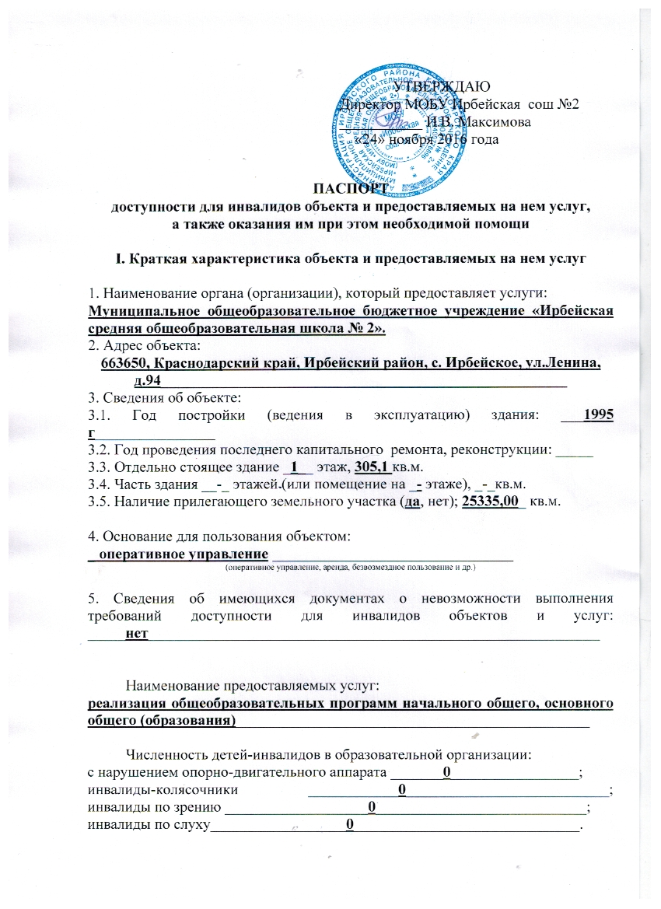

Форма оказания услуг детям-инвалидам/численность детей-инвалидов:
инклюзивное образование __________9__________________________
на дому _________________________2__________________________
дистанционно ____________________0___________________________
семейное обучение ________________2___________________________
нарушениями умственного развития__37_________________________
другое ____________________________________________________

II. Оценка соответствия уровня доступности для инвалидов объекта и имеющихся недостатков в обеспечении условий его доступности для инвалидов

№  п/п | Условия доступности для инвалидов объекта | Оценка состояния уровня доступности и имеющихся недостатков в обеспечении условий доступности для инвалидов объекта  (соблюдено «+»/  не соблюдено «-»/  не требуется «*»)
1 | Возможность беспрепятственного входа в объекты и выхода из них | *
2 | Возможность самостоятельного передвижения по территории объекта в целях доступа к месту предоставления услуги, в том числе с помощью работников объекта, предоставляющих услуги, ассистивных и вспомогательных технологий, а также сменного кресла-коляски | +
3 | Возможность посадки в транспортное средство и высадки из него перед входом в объект, в том числе с использованием кресла-коляски и, при необходимости, с помощью работников объекта | *
4 | Сопровождение инвалидов, имеющих стойкие нарушения функции зрения, и возможность самостоятельного передвижения по территории объекта | +
5 | Содействие инвалиду при входе на объект и выходе из него, информирование инвалида о доступных маршрутах общественного транспорта | *
6 | Надлежащее размещение носителей информации, необходимой для обеспечения беспрепятственного доступа инвалидов к объектам и услугам, с учетом ограничений их жизнедеятельности, в том числе:  дублирование необходимой для получения услуги звуковой и зрительной информации  наличие надписей, знаков и иной текстовой и графической информации знаками, выполненными рельефно-точечным шрифтом Брайля и на контрастном фоне | *
7 | Обеспечение доступа на объект собаки-проводника при наличии документа, подтверждающего ее специальное обучение | *

III. Оценка соответствия уровня доступности для инвалидов предоставляемых услуг и имеющихся недостатков в обеспечении условий их доступности для инвалидов

№  п/п | Условия доступности для инвалидов предоставляемых услуг | Оценка состояния и имеющихся недостатков в обеспечении условий доступности для инвалидов предоставляемых услуг  (обеспечено «+»/  не обеспечено «-»/  не требуется «*»)
1 | Наличие при входе на объект вывески с названием организации, графиком работы организации, плана здания, выполненных рельефно-точечным шрифтом Брайля и на контрастном фоне | -
2 | Оказание инвалидам помощи, необходимой для получения в доступной для них форме информации о правилах предоставления услуги, в том числе об оформлении необходимых для получения услуги документов и др. | +
3 | Предоставление инвалидам по слуху, при необходимости, услуги с использованием русского жестового языка, включая обеспечение допуска на объект сурдопереводчика, тифлопереводчика | +
4 | Наличие в одном из помещений, предназначенных для проведения массовых мероприятий, индукционных петель и звукоусиливающей аппаратуры | *
5 | Адаптация официального сайта для лиц с нарушениями зрения (слабовидящих) | +
6 | Обеспечение предоставления услуг тьютора на основании соответствующей рекомендации в заключении ПМПК или ИПРА | -
7 | Предоставление бесплатно учебников и учебных пособий, иной учебной литературы, а также специальных технических средств обучения коллективного и индивидуального пользования | +
8 | Оказание работниками образовательной организации иной необходимой инвалидам помощи в преодолении барьеров, мешающих получению услуг | +
9 | Проведение инструктирования сотрудников, предоставляющих услуги населения, для работы с инвалидами, по вопросам, связанным с обеспечением доступности для них объектов и услуг | +
10 | Наличие сотрудников, на которых административно-распорядительным актом возложено оказание инвалидам помощи при предоставлении им услуг | -

IV. Управленческие решения по срокам и объемам работ, необходимых для приведения объекта и порядка предоставления на нем услуг в соответствие с требованиями законодательства Российской Федерации

№  п/п | Мероприятия, необходимые для приведения объекта в соответствие с требованиями законодательства Российской Федерации об обеспечении их доступности для инвалидов | Объем расходов  (тыс. рублей) | Сроки выполнения
1 | 2 | 3 | 4
 | 1. Обеспечить систему средств информационной поддержки на всем пути движения (установить указатели направления движения к доступному входу в здание для МГН). |  | В процессе капитального ремонта школы в 2017 г.
